《能量的转化与守恒》过关测试（1）
姓名 学号

一、选择：(每小题只有一个正确答案，每题2分，共40分)
1．在如图所示推、拉重物的实例中，没有做功的是 ( )
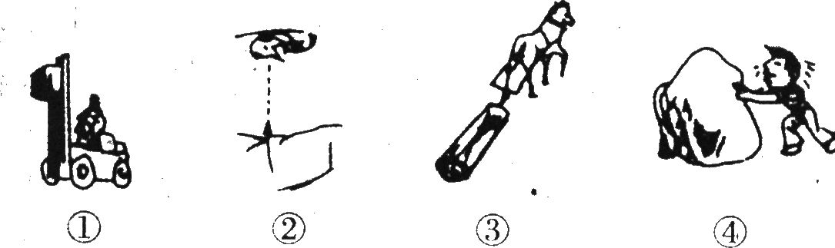
A．①叉车举起货物 B．②直升机吊起架电线的铁塔
C．③马拉动木头 D．④小科用力但没有推动大石头
2．下面的现象中属于做功使物体内能增加的是 ( )
A．水蒸气将水壶盖顶起 B．用火炉给水加热
C．钢锯条在水泥地上摩擦变热 D．用太阳能热水器对水加热
3．已知烟煤的热值是2．9×10⁷J／kg，那么 ( )
A．2千克烟煤完全燃烧时一定放出5．8×10⁷焦耳的热量
B．1千克烟煤燃烧时一定能放出2．9×10⁷焦耳的热量
C．1千克烟煤温度降低1℃释放出2．9×10⁷焦耳的热量
D．10千克烟煤的热值为2．9×10⁸焦／千克
4．如图1所示，开瓶盖的起子可以看作是一个杠杆，在图２中正确表示开瓶盖时该杠杆的支点、动力和阻力的是（ ）
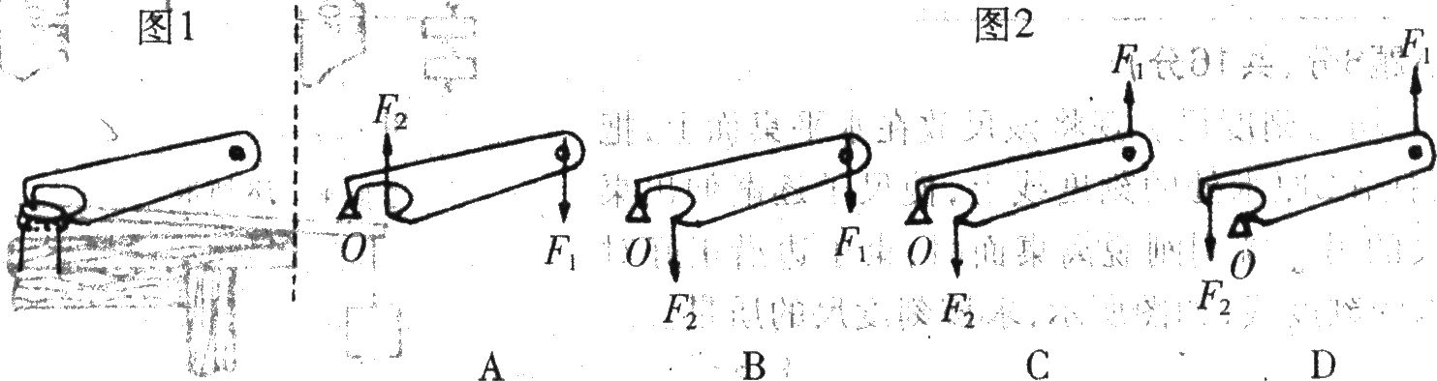
5．某家用电器正常工作时的功率约为300瓦，则它可能是（ ）
A．空调器 B．白炽灯 C．洗衣机 D．复读机
6．电能表是用来测量（ ）
A.电功率 B. 电压 C.电功 D.电流
7．用电器的功率大，表示（ ）
A.消耗的电能快 B.消耗的电能多
C.用电器中电流大 D.用电器工作时间长
8．额定电压相同的甲乙两灯，并联接在某电路中都正常发光，但甲比乙暗，下列说法正确的是（ ）
A.甲灯的额定功率和实际功率都大 B.乙灯的额定功率和实际功率都大
C.甲灯的额定功率小，实际功率大 D.乙灯的额定功率小，实际功率大
9.单位质量的下列反应中，释放能量最大的是（ ）
A.裂变 B.聚变 C.液氢燃烧 D.差不多
10．标有“220V 40W”和“36V 40W”的两只电灯都正常发光时，下列判断正确的是（ ） A．“220V 40W”的灯较亮 B．“36V 40W”的灯较亮
C．通过它们的电流不同，所以亮度不同 D．两只灯的亮度相同
11．小明利用如图所示的装置探究电流产生的热量与哪些因素有关：有两个相同的烧瓶中装满煤油，瓶中各放置一根电阻丝，且R_{甲}大于R_{乙}，通电一段时间后，甲瓶玻璃管中的煤油上升得比乙高。该现象能够说明电流产生的热量与下列哪些因素有关（ ）
A．电压 B．电流 C．电阻 D．通电时间
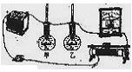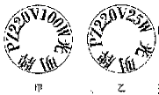
12．根据上图所示的两盏白炽灯的铭牌，可以知道（ ）
A．甲灯一定比乙灯亮
B．正常发光时，甲灯的电阻大于乙灯的电阻
C．正常发光时，甲灯的电功率是乙灯电功率的4倍
D．正常发光时，甲灯消耗的电能是乙灯消耗电能的4倍
13．电熨斗通电后温度很高，而连接电熨斗的电线却不怎么热，这是因为（ ）
A.电线有绝缘层保护，能隔热 B.导线的电阻小，产生的热量也很小。
C.电线散热快，所以温度低 D.通过电线的电流小于通过电熨斗的电流。
14．把两根一模一样的电热丝，串联接在220伏的电压上时的总功率为P₁，并联接在220伏的电压上时的总功率为P₂，则P₁:P₂为（ ）
A.1：2 B.1：1 C.1：4 D.2：1
15．2003年10月16日，“神舟”五号载人飞船成功返航，实现了中国人几千年的“飞天”梦，2005年10月“神舟”六号又实现了多人多天，有人参与空间科学实验的航天壮举，当飞船减速着陆时，飞船的（ ）
Ａ．动能增加，重力势能减少。Ｂ．动能减少，重力势能减少。
Ｃ．动能不变，重力势能不变。Ｄ．动能不变，重力势能减少。
16．学习了“能量守恒”后，同学们提出了下面的一些关于利用和开发我国能源的建议，其中不正确的是( )
Ａ．我国煤炭资源丰富，应研究并采用如何让燃料充分燃烧，以减少热量损失的措施
Ｂ．我国电力部门应加快进行将内能直接转化为电能的研究，以减少内能在多次转化过程中的损失
Ｃ．我国应进一步开发利用江河水力资源
Ｄ．随着资源的不断消耗，我国应研究出一种既可以不消耗或少消耗能量，又能不断对外多做功的机器
17.用滑轮组提起重物所用力的大小取决于（ ）
A.所用力的方向 B.穿绕滑轮组绳子的长短
C.动滑轮和定滑轮的个数 D.重物和动滑轮总重由几段绳子承担
18.使用滑轮组提起重为G的物体，若所用的拉力为G/4，则当物体被升高2米时，手拉绳子移动的距离为（ ）
A.2米 B.4米 C.8米 D.16米
19.用滑轮或滑轮组提起同一重物，其中机械效率最高的是（ ）

20.关于功和功率的概念，下列说法正确的是（ ）
A.做功越多，功率越大 B.做功时间越多，功率越大
C.做功越多，时间越长，功率就越大 D.做功越多，时间越少，功率就越大
二、填空：
1.做功有两个必要的因素，一是 ；二是
在国际单位制中，功的单位是 ；功率的单位是
2.物体内部大量做无规则运动的分子具有的能叫 。改变它的方法有 和
3．灯泡L上的字样“PZ 220V-40W”表示的意义为 ，
1kWh的电能可供它正常工作 h。
4.如图所示，一杂技演员从高处跳下落到有弹性的钢棒上，当他与钢棒
接触后速度逐渐减小到零，在整个过程中，演员的 能先转
化为 能，再转化为 能
5．各种形式的能之间可以在一定的条件下相互转化，请按表中示例完成表格。
能量转化 | 实 例
化学能转化为电能 | 使用干电池供电
 | 用电热水器烧水
机械能转化为内能

6．小红家中的电能表5月初的示数如图所示，5月份交了48.8元电费，若每度电费为0.8元，则小红家5月底的示数为 。 一次小红观察到转盘在5分钟内转动30圈，则她家正在使用的用电器的总功率是 瓦。根据电能表的铭牌，你还能读到哪些信息？
请写出其中两条（1） (2) 。
7．如图所示的电路中，电源电压为6V，开关S断开时，电流表的示数为0.3A，开关S闭合时电流表的示数为0.5A，则电阻R₂的阻值为 欧，R₁消耗的功率是 瓦。
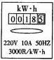
A
R₁ S

R₂

8．有一个“220V,42W”的电加热器(俗名“热得快”)来加热水．它是利用电流的 工作的。它是用电阻率 （大或小），熔点 （高或低）的合金丝绕在绝缘体上做成的。
三.实验探究题：
1.下图是研究影响动能大小因素的实验装置示意图。
(1)将一只木球放在E点，，由静止释放，木球可将斜面底部的小木块撞到A处停下；若该木球放在F点释放，可将斜面底部的小块撞到B处停下，比较A、B两图可得出结论：相同质量的物体，速度越大，动能 。
(2)将大小相同的铁球放在E点释放时可将斜面底部的小木块撞到C点，甚至更远的地方，比较A、C两次实验现象得出结论： 。
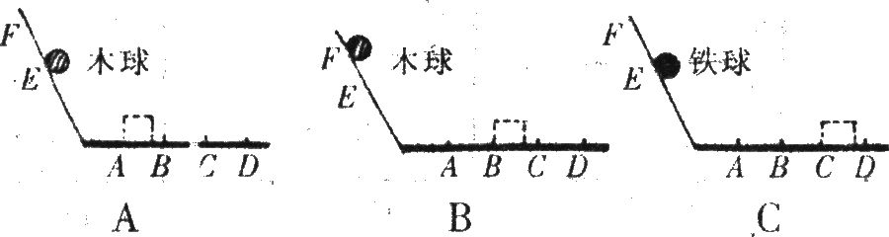
2.为了测定一盏标有“2.8V”字样的小灯泡的额定功率（小于1W），我们要选择一些合适的器材进行实验。
（1）实验原理是 。
（2）画出电路图。
（3）根据电路图连接实物图。连接电路的过程中,开关应始终处于 。连接好电路图后，把滑动变阻器的滑片移动到 端。
(4)若在测量中通过小灯泡的电流为0.30安,电压表的示数如图所示,则灯泡的此时的电功率为 W，它的额定功率为 W。

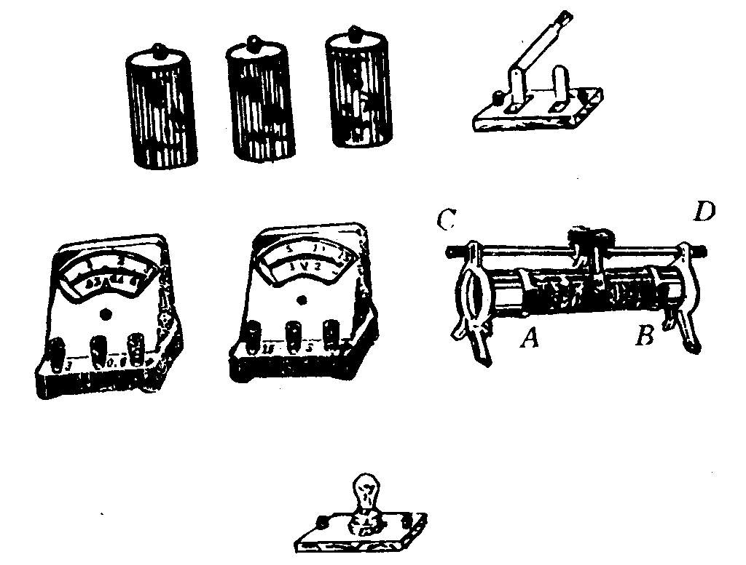
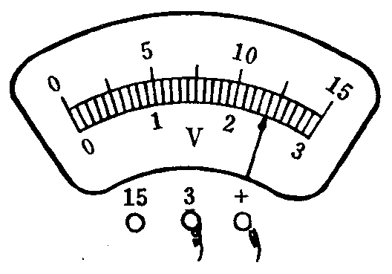

四、分析计算题：
1. 用如右图所示的滑轮组将重为1600牛的物体匀速提升0.5米，若拉绳子的力是1000牛，求此时滑轮组的机械效率？

2.星期天，小明根据课本中有关“综合实践活动”的要求与提示，对家用电器进行相关观察和研究. 他以一只电热水壶为观察、研究对象，有关记录如下表：
请你就小明在活动中获得的有关资料，求解或提出有关问题.
观察对象 | 有关活动与相关记录
观察电热水壶铭牌 | 额定电压：220V 额定功率：1kW
观察电能表铭牌 | 有关参数：220V 10（40）A 50Hz 300r/kW•h
在电热水壶烧水时观察电能表 | 关闭家里其他用电器，只将电热水壶接入电路烧水. 观察电能表，表盘在2min内转过了9r.
(1)、若不考虑温度对电热水壶中电热丝电阻的影响，求电热丝的电阻值.（2分）
(2)、在电热水壶烧水过程中，根据电能表表盘的转动情况，求2min内电热水壶消耗的电能和电热水壶的功率.（3分）
(3)、将问题（2）的求解结果，与小明在活动中记录的有关数据进行比较，提出一个有待进一步研究的新问题.（注：只提出问题，不要求作说明或解答）（2分）

答案：1-5 DCACC 6-10 CABBD
11-15CCBCB 16-20 DDCBD
略

